ข่าวประจำวันที่ 6 พฤศจิกายน หน้าที่ 9
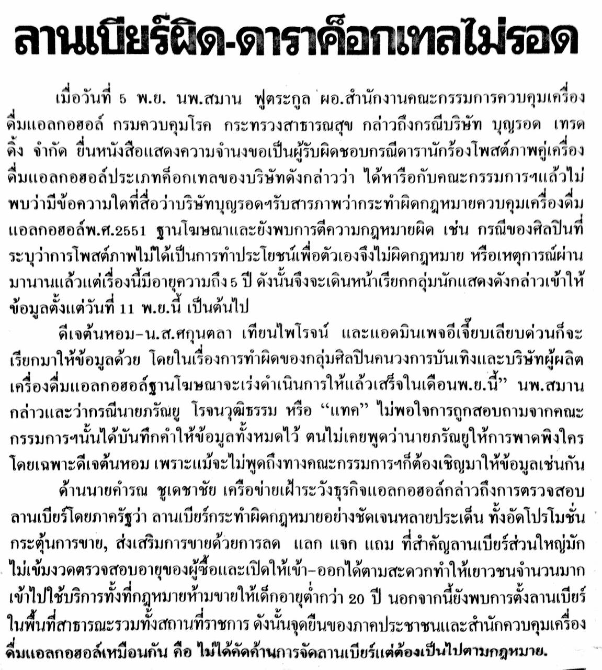

ข่าวประจำวันที่ 6 พฤศจิกายน หน้าที่ 21
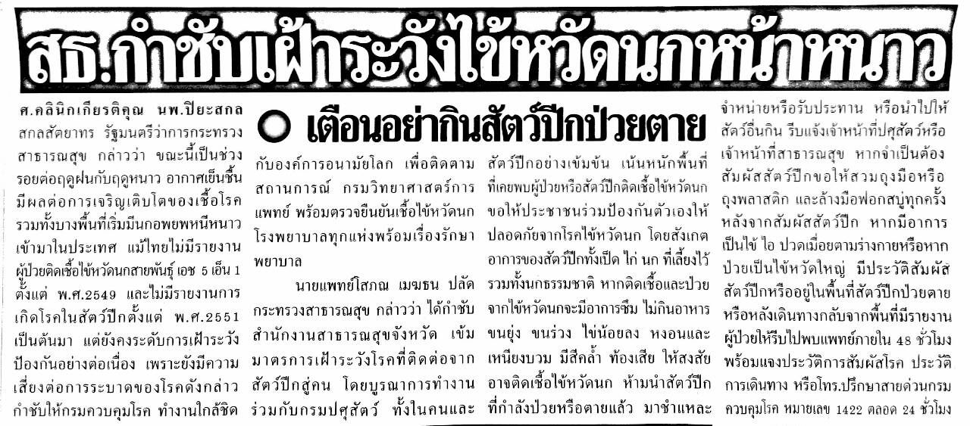

ข่าวประจำวันที่ 6 พฤศจิกายน หน้าที่ 21
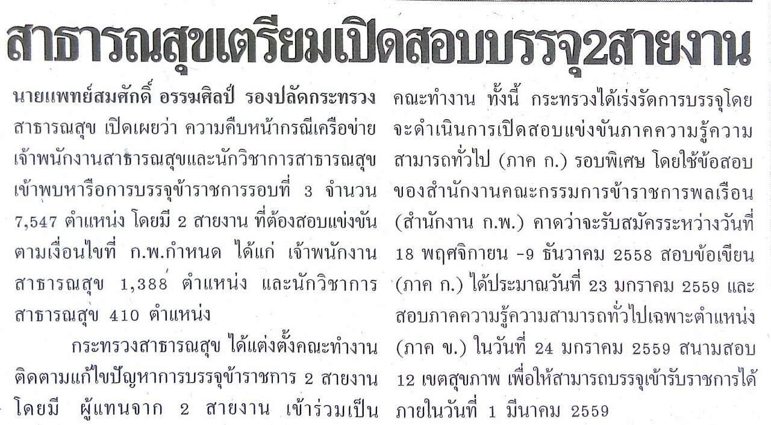

ข่าวประจำวันที่ 6 พฤศจิกายน หน้าที่ 9
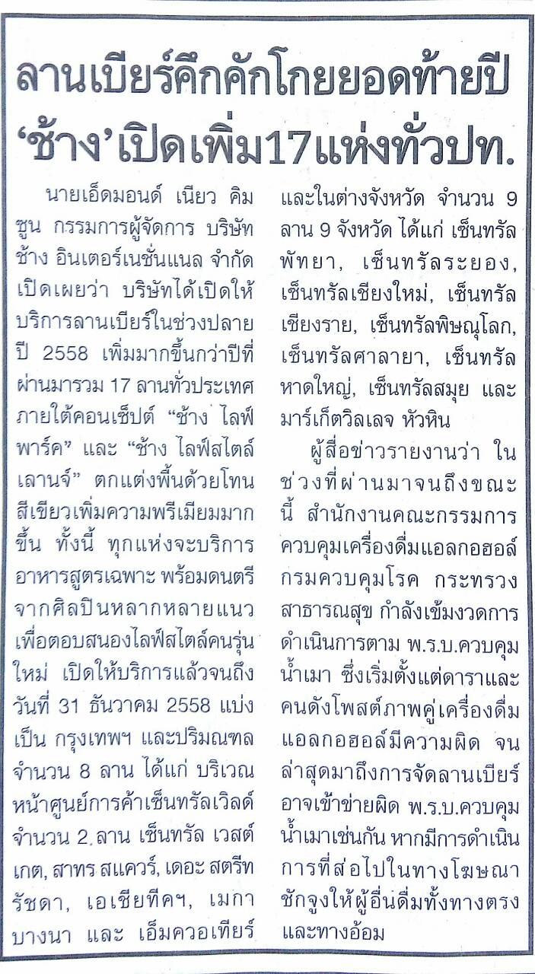

ข่าวประจำวันที่ 6 พฤศจิกายน หน้าที่ 10
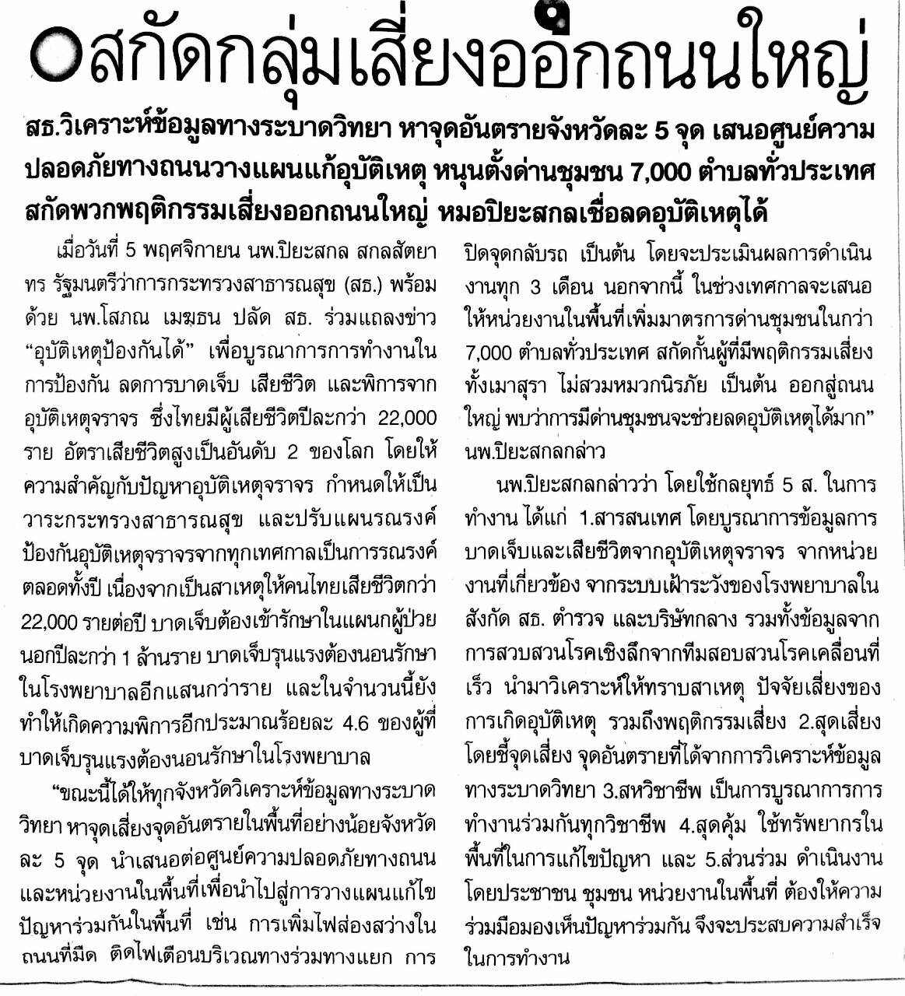

ข่าวประจำวันที่ 6 พฤศจิกายน หน้าที่ 14
